UD2 – Práctica 1 – Navegación
Resultados de aprendizaje y criterios de evaluación:
2. Desarrolla aplicaciones para dispositivos móviles analizando y empleando las tecnologías y librerías específicas.
a) Se ha generado la estructura de clases necesaria para la aplicación.
b) Se han analizado y utilizado las clases que modelan ventanas, menús, alertas y controles para el desarrollo de aplicaciones gráficas sencillas.
g) Se han realizado pruebas de interacción usuario-aplicación para optimizar las aplicaciones desarrolladas a partir de emuladores.
h) Se han empaquetado y desplegado las aplicaciones desarrolladas en dispositivos móviles reales.
i) Se han documentado los procesos necesarios para el desarrollo de las aplicaciones.
j) Se han establecido los permisos requeridos para el funcionamiento de las aplicaciones.
Recuerda:
- Sólo se corregirán aquellos trabajos que se presenten utilizando la plantilla oficial.
- Todas las cuestiones deben ser respondidas y explicadas.
- Cita todas las fuentes a las que recurras o añade pantallazos donde consideres oportuno.
- La entrega debe ser en formato pdf.
- Los enunciados están en negrita. Las respuestas a los ejercicios deben responderse con la fuente a 12pt en letra normal, sin negrita ni cursiva.

Nombre proyecto | PGL-NGL
Repositorio | https://github.com/Foxssj/PGL-NGL

1. Crea una aplicación nueva que servirá de base para todas las pantallas que desarrollemos en el futuro:
a) Crea una nueva app.

b) Enlaza el proyecto a un repositorio de git. El resultado final de esta práctica debe mergearse en la rama main, pero se debe dejar constancia en una rama aparte con el nombre de la práctica.

c) Escoge una paleta de colores para tu app.

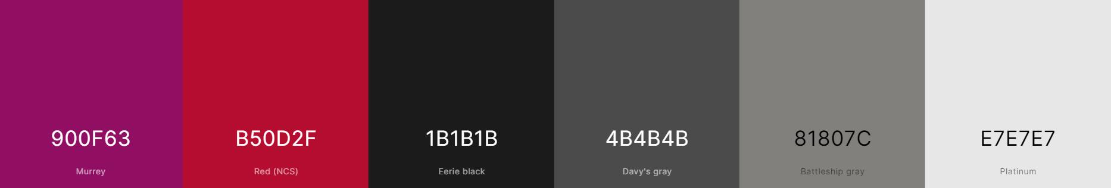

2. Crea una pantalla Bienvenida:
a) Realiza un diseño con alguna herramienta. Debe tener un mensaje de bienvenida, alguna imagen y un botón de login. El botón de Login servirá para navegar a dicha pantalla.

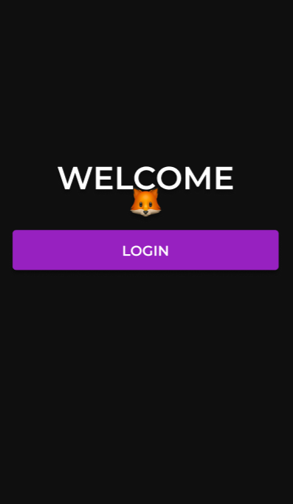

b) Crea el componente de la pantalla Bienvenida.

c) Implementa el Drawer Navigation con esta pantalla.

d) Añade un header a la app. El header debe ser visible en todo momento.

3. Crea una pantalla Login:
a) Realiza un diseño con alguna herramienta. Debe tener dos inputs de texto, uno para el campo del nombre de usuario y otro para la contraseña, y un botón de verificación.

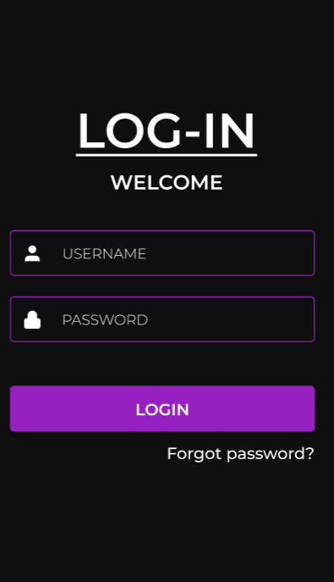

b) Crea el componente de la pantalla Login.

c) Crea un contexto en el que almacenar la información del usuario logeado y házlo accesible para toda la app con su provider.

d) Añade esta pantalla al Drawer Navigation.

4. Incorporación de portfolio.
a) Recicla el portfolio realizado en la práctica anterior y tráelo a este proyecto en una nueva pantalla.

b) Añade el Tab o Stack Navigation dentro del componente portfolio para cambiar entre tu información personal y el código QR que lleva a tu repositorio.

c) Incluye la pantalla portfolio en el Drawer Navigation de la app.

d) Modifica el Drawer Navigation de la app y las pantallas para que:
- Cuando el usuario se loguee, se navegue por defecto a la pantalla de bienvenida.

- La pantalla Bienvenida tiene que mostrar el nombre del usuario sin el botón del login cuando esté logeado.

- El portfolio sea visible y accesible únicamente si el usuario está logeado.

